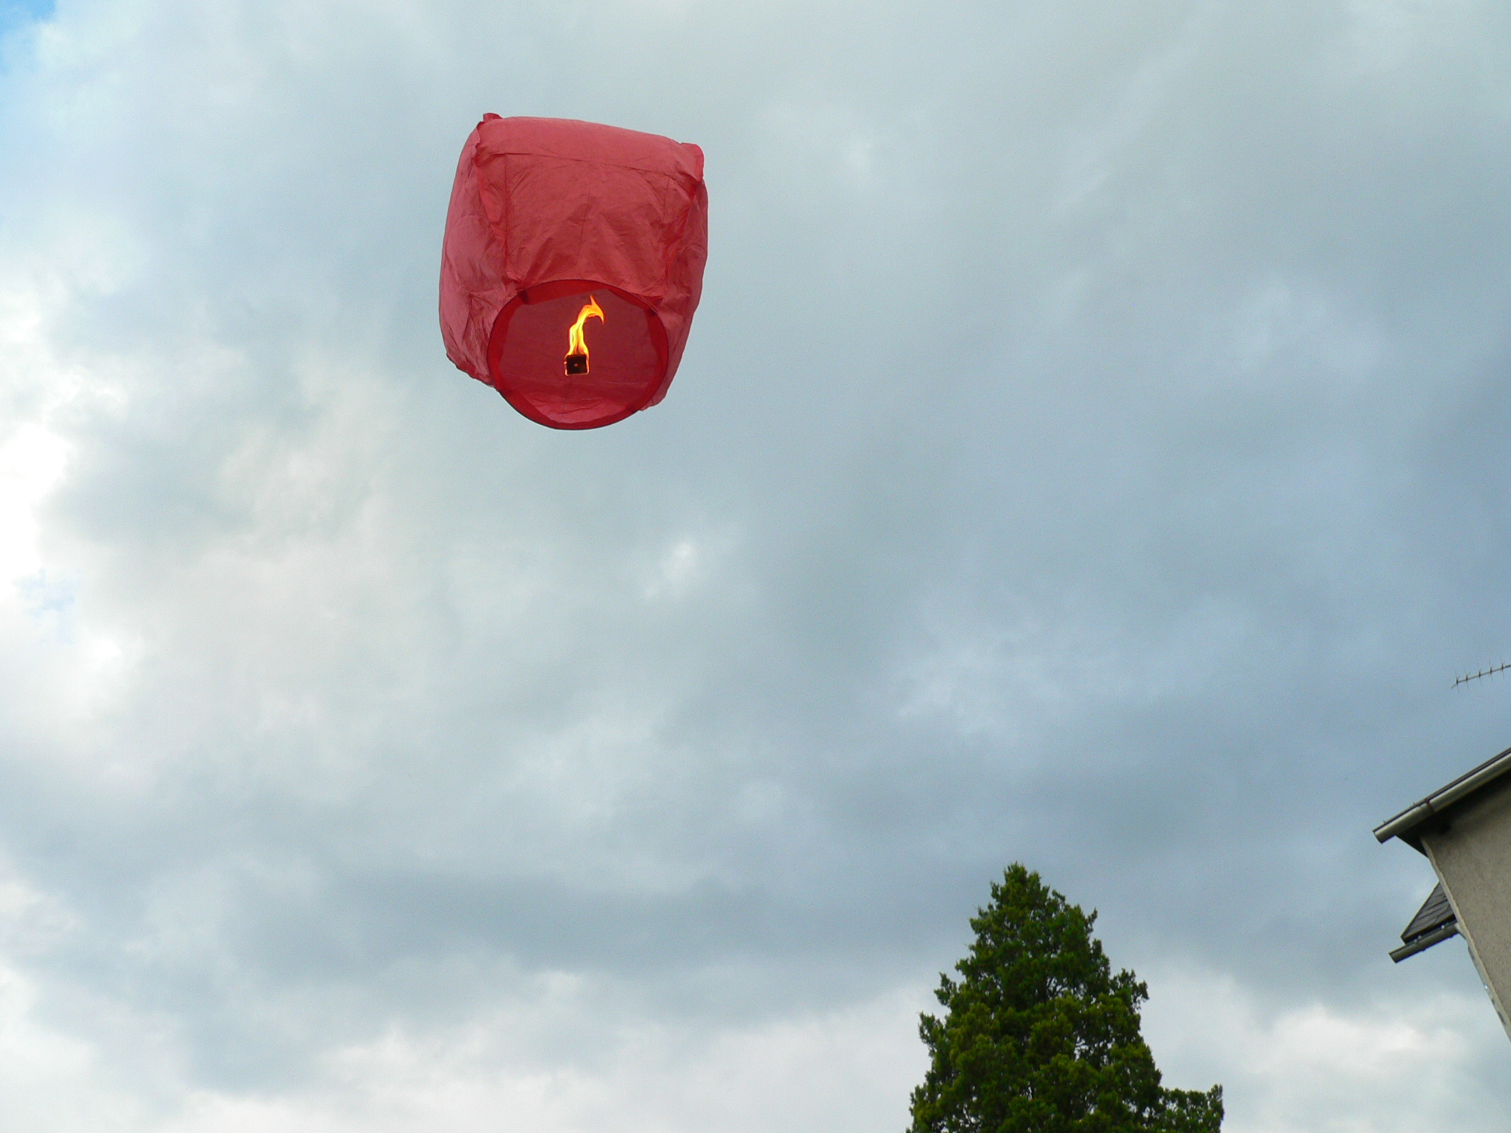


EU I – 2, D 9
Mgr. Linda Klimentová
Název : Fašismus v Itálii
Čas : 5 – 10 minut
Cíl : Zopakování učiva
Pomůcky : Interaktivní pero, psací potřeby, učebnice, sešit, prac. list
Popis aktivity : Žák doplňuje informace, poznává osobnost, znak

Fašismus v Itálii

Doplň do textu :

Název fašismus pochází z výrazu……………….
Stoupenci fašismu obdivovali starý……………..
V čele fašistické strany stál ……………………..
Tento muž se nechal oslovoval výrazem………..
Roku….. fašisté pochodovali na ………………..

Poznej, co na na fotografii:

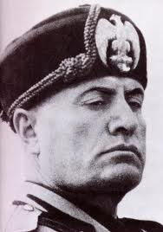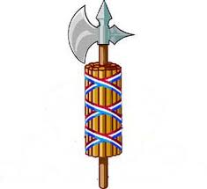

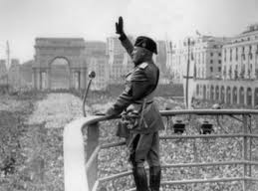 Které město vítá?
Zdroj: www. digitaljournal.com
www. curmudgeons.net
www. palba.cz

